TUẦN 26
MÔN TỰ NHIÊN VÀ XÃ HỘI
TIẾT 51
CHỦ ĐỀ 5: CON NGƯỜI VÀ SỨC KHỎE
Bài 17: CƠ QUAN THẦN KINH (Tiết 1)
Thời gian thực hiện: ngày 12 tháng 3 năm 2025
I. YÊU CẦU CẦN ĐẠT:
1. Năng lực đặc thù: Sau khi học, học sinh sẽ:
- Nêu được tên và chỉ đúng vị trí các bộ phận của cơ quan thần kinh trên sơ đồ.
- Trình bày được chức năng của cơ quan thần kinh.
- Nhận biết được chức năng của cơ quan thần kinh qua sự thay đổi cảm xúc như : vui, buồn,… Nêu ví dụ ảnh hưởng đến trạng thái cảm xúc.
2. Năng lực chung.
- Năng lực tự chủ, tự học: Có biểu hiện chú ý học tập, tự giác tìm hiểu bài để hoàn thành tốt nội dung tiết học.
- Năng lực giải quyết vấn đề và sáng tạo: Có biểu hiện tích cực, sáng tạo trong các hoạt động học tập, trò chơi, vận dụng.
- Năng lực giao tiếp và hợp tác: Có biểu hiện tích cực, sôi nổi và nhiệt tình trong hoạt động nhóm. Có khả năng trình bày, thuyết trình… trong các hoạt động học tập.
3. Phẩm chất.
- Phẩm chất nhân ái: Có ý thức cao để bảo vệ cơ quan thần kinh của mình và nhắc nhở mọi người xung quanh mình phải bảo vệ cơ quan thần kinh
- Phẩm chất chăm chỉ: Có tinh thần chăm chỉ học tập, luôn tự giác tìm hiểu bài.
- Phẩm chất trách nhiệm: Giữ trật tự, biết lắng nghe, học tập nghiêm túc.
II. ĐỒ DÙNG DẠY HỌC
- Kế hoạch bài dạy, bài giảng Power point.
- SGK và các thiết bị, học liệu phụ vụ cho tiết dạy.

III. HOẠT ĐỘNG DẠY HỌCCHỦ YẾU
TG | Hoạt động của giáo viên | Hoạt động của học sinh
5p | 1. Khởi động:  - Mục tiêu:  + Tạo không khí vui vẻ, khấn khởi trước giờ học.  + Kiểm tra kiến thức đã học của học sinh ở bài trước.  - Cách tiến hành:
 | - GV nêu câu hỏi: Cơ quan nào trong cơ thể giúp chúng mình nhớ được các sự kiện của gia đình?  - GV Nhận xét, tuyên dương.  - GV dẫn dắt vào bài mới: Não chính là cơ quan thần kinh giúp chúng ta ghi nhớ mọi việc. Hôm nay cô cùng các em sẽ tìm hiểu qua bài học: Cơ quan thần kinh. | - HS lắng nghe và trả lời theo ý hiểu của mình.  - HS lắng nghe.
15p | 2. Khám phá:  - Mục tiêu:  + Nêu được tên và chỉ đúng vị trí các bộ phận của cơ quan thần kinh trên sơ đồ.  + Trình bày được chức năng của cơ quan thần kinh. Nêu được chức năng của não, phân tích và cho ví dụ cho thấy não điều khiển mọi hoạt động của cơ thể.  + Nhận biết được chức năng của cơ quan thần kinh qua sự thay đổi cảm xúc như : vui, buồn,…  + Nêu được các bộ phận của cơ quan thần kinh trên cơ thể mình và vai trò của từng bộ phận.  - Cách tiến hành:
 | Hoạt động 1. Các bộ phận chính của cơ quan thần kinh. (làm việc nhóm 6)  - GV mời HS đọc yêu cầu đề bài.  - GV chia sẻ bức tranh trang 93 và nêu câu hỏi.  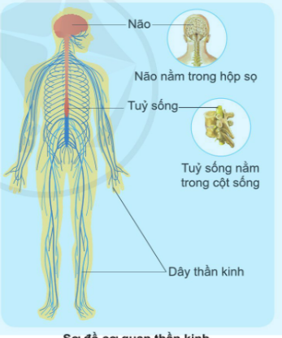  + Chỉ và nói tên các bộ phận của cơ quan thần kinh trên sơ đồ?  + Nhận xét về vị trí não và tủy sống trên cơ thể?  + Trong các cơ quan đó cơ quan nào được bảo vệ bởi hộp sọ? Cơ quan nào được bảo vệ bởi cột sống?  Sau đó mời học sinh quan sát và trình bày kết quả.  - GV mời các HS khác nhận xét.  - GV nhận xét chung, tuyên dương.  - GV chốt HĐ1 và mời HS đọc lại.  - GV chỉ vào hình và giảng: Từ não và tủy có các dây thần kinh tỏa đi khắp nơi cơ thể. Từ các cơ quan bên trong (tuần hoàn, hô hấp, bài tiết.) và các cơ quan bên ngoài (mắt, mũi, tai, lưỡi, da...) của cơ thể lại có các dây thần kinh đi về tủy sống và não.  -Kết luận: Cơ quan thần kinh gồm có bộ não (nằm trong hộp sọ) tủy sống (nằm trong cột sống) và các dây thần kinh. | - 1 Học sinh đọc yêu cầu bài  - Cả lớp quan sát tranh và trả lời 2 câu hỏi:  - Nhóm trưởng điều khiển các bạn quan sát sơ đồ cơ quan thần kinh ở trang 93 SGK.  +Các bộ phận của cơ quan thần kinh gồm: Não, tuỷ sống và các dây thần kinh.  +Não được bảo vệ bởi hộp sọ, tủy sống được bảo vệ bởi cột sống.  - HS nhận xét ý kiến của bạn.  - Lắng nghe rút kinh nghiệm.  - 1 HS nêu lại nội dung HĐ1
 | Hoạt động 2. Chức năng của cơ quan thần kinh (làm việc nhóm 2)  - GV mời HS đọc yêu cầu đề bài.  - Cho lớp chơi trò chơi đòi hỏi phản ứng nhanh, nhạy của người chơi.  +H? Các em đã sử dụng những giác quan nào để chơi trò chơi?  - GV chia sẻ bức tranh trang 94 SGK và nêu câu hỏi. Sau đó mời học sinh thảo luận nhóm 2, quan sát và trình bày kết quả.  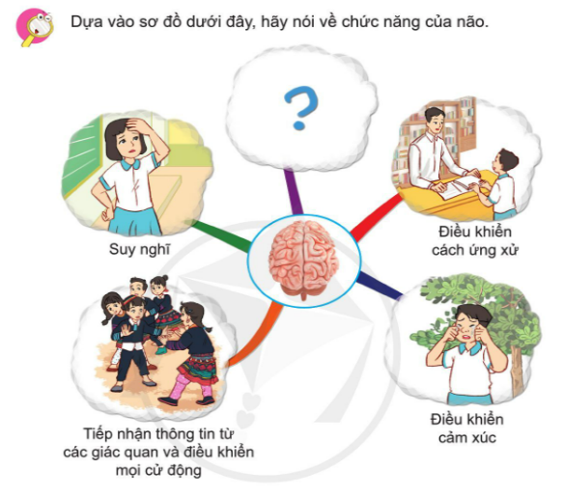  +Nhóm 1: Não và tủy sống có vai trò gì?  +Nhóm 2: Nêu vai trò của các dây thần kinh và các giác quan?  +Nhóm 3: Điều gì sẽ xảy ra nếu não hoặc tủy sống, các dây thần kinh hay một trong các giác quan bị hỏng?  - GV mời các nhóm khác nhận xét.  - GV nhận xét chung, tuyên dương.  -Kết luận:  + Não và tủy sống là trung ương thần kinh điều khiển mọi hoạt động của cơ thể.  + Một số dây thần kinh dẫn luồng thần kinh nhận được từ các cơ quan của cơ thể về não hoặc tủy sống. Một số dây thần kinh khác lại dẫn luồng thần kinh từ não hoặc tủy sống đến các cơ quan. | - 1 Học sinh đọc yêu cầu bài  - HS chơi trò chơi: “Con thỏ, ăn cỏ, uống nước, vào hang”.  +Các em đã sử dụng những giác quan mắt, tay, tai...  - Học sinh chia nhóm 2, đọc yêu cầu bài và tiến hành thảo luận.  - Đại diện các nhóm trình bày:  +Não và tủy sống là trung ương thần kinh điều khiển mọi hoạt động của cơ thể.  +Một số dây thần kinh dẫn luồng thần kinh nhận được từ các cơ quan của cơ thể về não hoặc tủy sống. Một số dây thần kinh khác lại dẫn luồng thần kinh từ não hoặc tủy sống đến các cơ quan.  +Não và tuỷ sống là cơ quan trung ương thần kinh điều khiển mọi hoạt động của cơ thể nếu một trong các giác quan bị hỏng thì não và tủy sống sẽ ngừng hoạt động.  - Đại diện các nhóm nhận xét.  - Lắng nghe rút kinh nghiệm.  -HS nhắc lại kết luận của GV.
10p | 3. Luyện tập.  - Mục tiêu: Thực hành nêu các bộ phận của cơ quan thần kinh và vai trò của chúng.  - Cách tiến hành:
 | Hoạt động 3. Thực hành nêu các bộ phận của cơ quan thần kinh và vai trò của chúng. (Làm việc nhóm 4)  - GV mời HS đọc yêu cầu đề bài.  - GV mời học sinh thảo luận nhóm 4, cùng trao đổi, nêu các bộ phận của cơ quan thần kinh trên cơ thể mình và vai trò của Cơ quan thần kinh.  - Mời các nhóm trình bày.  - GV mời các nhóm khác nhận xét  - GV nhận xét chung, tuyên dương và bổ sung. | - 1 HS đọc yêu cầu bài.  - Học sinh chia nhóm 4, đọc yêu cầu bài và tiến hành thảo luận.  - HS lên chỉ vào cơ thể mình và nêu bộ phận và vai trò của từng bộ phận của cơ quan thần kinh.  - Các nhóm nhận xét.  - Lắng nghe, rút kinh nghiệm.
5p | 4. Vận dụng.  - Mục tiêu:
 | -GV hỏi:  +Theo em sự thay đổi cảm xúc vui, buồn trên cơ thể mình là do bộ phận nào điều khiển?  +Nêu ví dụ tác động đến trạng thái cảm xúc.  +Não điều khiển những bộ phận nào của cơ thể để phối hợp hoạt động khi em: nghe, viết chính tả? chạy? -GV chốt:  +Não điều khiển suy nghĩ, hoạt động, vận động và chức năng nhiều cơ quan của cơ thể bằng cách nhận thông tin từ các giác quan, truyền qua dây thần kinh, xử lí các thông tin đó và đưa ra quyết định, “ra lệnh” cho cơ thể phải làm gì.  +Khi ngủ, não và các cơ quan khác chỉ hoạt động chậm lại chứ không ngừng làm việc. Trong lúc ngủ, não tiếp tục sắp xếp lại các thông tin thu nhận được trong ngày.  -Nhận xét tiết học.  -Dặn dò về nhà học bài. | -HS trả lời:  +Do bộ phận của cơ quan thần kinh, cụ thể là não.  +Coi phim có nội dung buồn, bị bố mẹ la mắng, được chúc mừng sinh nhật, bị điểm kém, ....  +Khi nghe, viết chính tả thì tai nghe, mắt nhìn, tay viết.  +Khi chạy: các cơ bắp, xương và các bộ phận mắt, mũi,... đều hoạt động.  -HS lắng nghe và tiếp thu.
IV. ĐIỀU CHỈNH SAU BÀI DẠY:
.......................................................................................................................................
.......................................................................................................................................

MÔN TỰ NHIÊN XÃ HỘI – TUẦN 26 , 27
BÀI HỌC STEM

CẨM NANG ĂN UỐNG CÓ LỢI CHO SỨC KHỎE
Thời gian thực hiện: ngày 13 tháng 3 năm 2025
Tiết: 52 + 53

THÔNG TIN VỀ BÀI HỌC STEM
Lớp 3 |  |  |  | Thời lượng: 3 tiết
Thời gian thực hiện: Khi dạy chủ đề: Con người và sức khỏe, nội dung về thức ăn, đồ
uống có lợi cho cơ quan tiêu hoá, tuần hoàn và thần kinh
 | Sách Cánh diều
Thay thế
Bài 18: Thức ăn, đồ uống có lợi cho sức khoẻ
NỘI DUNG TÍCH HỢP
Môn học |  |  | Yêu cầu cần đạt
Môn học chủ đạo |  | Tự nhiên và Xã hội | – Kể được tên một số thức ăn, đồ uống và hoạt động có lợi cho các cơ quan tiêu hoá, tim mạch, thần kinh.
Môn học tích hợp |  | Công nghệ | - Lựa chọn được vật liệu làm đồ dùng học tập đúng yêu cầu.  - Sử dụng được các dụng cụ để làm đồ dùng học tập đúng cách, an toàn.  - Làm được một đồ dùng học tập đơn giản theo các bước cho trước, đảm bảo yêu cầu về kĩ thuật, thẩm mĩ.
 |  | Toán | - Sử dụng được compa để vẽ đường tròn.  - Giải quyết được một số vấn đề liên quan đến gấp, cắt, ghép, xếp, vẽ và tạo hình trang trí.

 | Mĩ thuật | - Hiểu được một số thao tác, công đoạn cơ bản để làm nên sản phẩm.  - Thể hiện được chi tiết hoặc hình ảnh trọng tâm ở sản phẩm.  - Trưng bày, giới thiệu được sản phẩm, chia sẻ mục đích sử dụng.

YÊU CẦU CẦN ĐẠT
  - Nêu được tên một số thức ăn, đồ uống có lợi hay không có lợi cho các cơ quan tiêu hoá, tim mạch, thần kinh.
  - Thay đổi được thói quen ăn uống không có lợi cho sức khỏe.
  - Làm được một bảng xoay Cẩm nang ăn uống có lợi cho sức khỏe.
  - Sử dụng cẩm nang để giới thiệu về một số loại thức ăn, đồ uống có lợi hay không có lợi cho cơ quan tiêu hoá, tuần hoàn, thần kinh.
  - Hợp tác được với các thành viên trong nhóm khi thực hiện các nhiệm vụ học
tập.
  - Tích cực, chủ động nêu ý kiến cá nhân, lắng nghe, góp ý và đưa ra các kết luận
hay điều chỉnh trong quá trình làm việc nhóm, đóng góp ý kiến cá nhân để hoàn thiện sản phẩm của nhóm mình và các nhóm khác.

ĐỒ DÙNG DẠY HỌC

Chuẩn bị của giáo viên
  - Các phiếu học tập và phiếu đánh giá.
  - Vật liệu và dụng cụ mà GV cung cấp cho một nhóm HS:

TT | Vật liệu và dụng cụ | Số lượng | Hình ảnh minh hoạ
1 | Bìa cứng giấy khổ A3 màu trắng in sẵn hình theo mẫu | 1 | 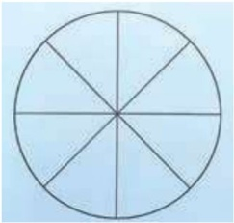
2 | Ghim cánh phượng | 1 cái | 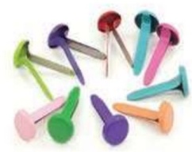

Chuẩn bị của học sinh
  - Mỗi nhóm (4 – 5 học sinh) tự chuẩn bị một số vật liệu và dụng cụ như sau:

TT | Vật liệu,  Dụng cụ | Số lượng | Hình ảnh minh hoạ
1 | Giấy cứng khổ A4 nhiều màu | 1 tờ | 
2 | Giấy khổ A4 màu trắng | 1 tờ | 
3 | Bút màu | 1 bộ | 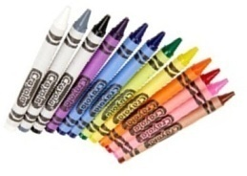
4 | Kéo | 1 cái | 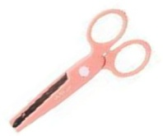
5 | Bút chì | 1 cái | 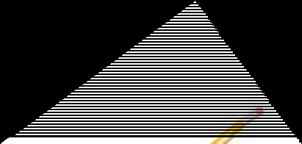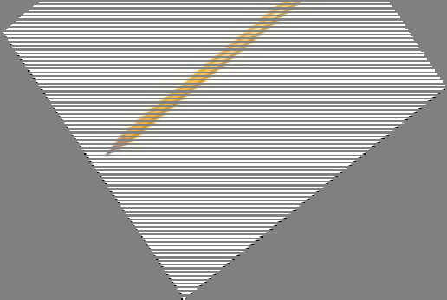

TT | Vật liệu,  Dụng cụ | Số lượng | Hình ảnh minh hoạ
6 | Thước thẳng | 1 cái | 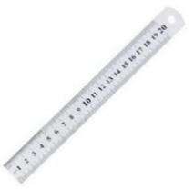
7 | Compa | 1 cái | 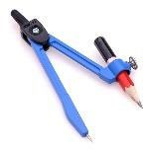
8 | Hồ dán | 1 cái | 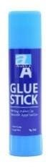
9 | Băng dính hai mặt | 1 cuộn | 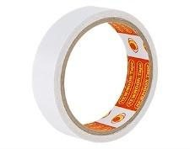
10 | Tẩy | 1 cái | 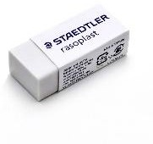

CÁC HOẠT ĐỘNG DẠY HỌC CHỦ YẾU

Hoạt động 1: Mở đầu (Xác định vấn đề)
- Mục tiêu
HS tiếp nhận Câu chuyện STEM về lợi ích của các loại thức ăn, đồ uống trong chế độ ăn của người Nhật Bản. Bên cạnh đó, HS cũng tiếp nhận thử thách STEM là thiết kế và làm Cẩm nang ăn uống có lợi cho sức khỏe.

Tổ chức hoạt động
  - GV chiếu hình ảnh và giới thiệu thông tin về thực đơn của người Nhật Bản trong “Câu chuyện STEM” SHS. Sau đó, GV đặt câu hỏi vấn đề cho HS thảo luận: Làm thế nào để giúp mọi người xung quanh nhận ra các thức ăn, đồ uống có lợi hay không có lợi cho sức khỏe?
  - Từ đó GV đặt ra thử thách STEM và các yêu cầu về sản phẩm ở mục “Thử thách STEM” trang 46 SHS. Giải thích, làm rõ các yêu cầu để HS hiểu.

Hoạt động 2: Kiến thức STEM
- Mục tiêu
HS nêu được tên một số thức ăn, đồ uống có lợi hay không có lợi cho các cơ quan tiêu hoá, tim mạch, thần kinh. Thay đổi được thói quen ăn uống không có lợi cho sức khỏe. Đồng thời, HS phát triển năng lực giao tiếp và hợp tác trong quá trình thực hiện nhiệm vụ học tập.

Tổ chức hoạt động

Hoạt động 2.1. Lựa chọn thức ăn, đồ uống có lợi cho cơ quan tiêu hoá, tuần hoàn, thần kinh
  - GV tổ chức trò chơi “Ai có trí nhớ tốt hơn?” nhằm giúp HS nhận biết và gọi tên các loại thức ăn, đồ uống. Thời gian tổ chức trò chơi là 10 phút. HS chơi theo nhóm gồm 4 – 5 thành viên.

Luật chơi:
+ GV chia lớp sẽ chiếu lần lượt hình ảnh của các loại thức ăn, đồ uống. Trong trường hợp không có máy chiếu, GV có thể in hình ảnh và đưa trước lớp cho HS quan sát. Mỗi hình ảnh có thời gian quan sát là năm giây.
+ HS không được ghi chép lại thông tin mà chỉ quan sát hình ảnh và ghi nhớ các loại thức ăn, đồ uống này.
+ Sau khi GV chiếu hết hình ảnh, HS làm việc nhóm và liệt kê trên giấy/bảng con tất cả các thức ăn, đồ uống mà HS nhớ được trong vòng ba phút.
+ Nhóm HS nào liệt kê được nhiều đáp án đúng nhất là nhóm chiến thắng.
  - Kết thúc trò chơi, GV chiếu hình ảnh các loại thức ăn, đồ uống với tên gọi đầy đủ. GV yêu cầu HS thảo luận nhóm để sắp xếp thức ăn, đồ uống ở trò chơi trên vào bảng phân loại gợi ý trong Phiếu học tập 1. Bảng này yêu cầu HS phân loại các thức ăn, đồ uống có lợi hay không có lợi cho cơ quan tiêu hoá, tuần hoàn, thần kinh.
  - Sau đó, HS kể thêm một số thức ăn, đồ uống có lợi, không có lợi cho các cơ quan tiêu hoá, tuần hoàn, thần kinh.

Hoạt động 2.2. Xây dựng thói quen ăn uống có lợi cho sức khỏe
–HS quan sát các loại thức ăn, đồ uống mà bạn Nam sử dụng trong một ngày (Hình 3 trong SHS) và thảo luận theo cặp để trả lời câu hỏi trong trang 47 SHS.
  - Sau khi HS chia sẻ ý kiến, GV chốt kiến thức.

Hoạt động 3: Luyện tập và vận dụng (Tìm giải pháp, chế tạo và chia sẻ)
- Mục tiêu
HS làm được một bảng xoay Cẩm nang ăn uống có lợi cho sức khỏe và sử dụng cẩm nang để giới thiệu về một số loại thức ăn, đồ uống có lợi hay không có lợi cho cơ quan tiêu hoá, tuần hoàn, thần kinh. Đồng thời, HS phát triển năng lực giải quyết vấn đề và sáng tạo, phẩm chất trách nhiệm trong quá trình thiết kế và làm sản phẩm.

Tổ chức hoạt động

Hoạt động 3.1. Tìm hiểu về vật liệu và dụng cụ
  - Trước buổi học HS chuẩn bị một số vật liệu, dụng cụ trong bộ đồ dùng học tập STEM và giấy bìa cứng A4 màu nhiều màu.
–Các nhóm tập hợp đồ dùng đã chuẩn bị, phát thêm đồ dùng không thông dụng như bìa giấy cứng khổ A3 màu trắng in sẵn hình theo mẫu và ghim cánh phượng.
–HS quan sát hình vật liệu và dụng cụ trong sách HS, gọi tên các vật liệu, dụng cụ đã tự chuẩn bị và mới được GV phát. Đồng thời, GV đặt câu hỏi “Có vật liệu, dụng cụ nào em chưa biết, chưa biết cách sử dụng không?”
Hoạt động 3.2. Sáng chế STEM

Hoạt động lên ý tưởng
–HS thảo luận nhóm quan sát hình 4 SHS và trả lời các câu hỏi để tìm hiểu cấu tạo của bảng xoay trong trang 48 SHS.
  - GV yêu cầu các nhóm đọc lại phần thử thách STEM và dựa vào kiến thức vừa được học và thảo luận, cũng như các vật liệu, dụng cụ được cung cấp để vẽ phác thảo bảng xoay “Cẩm nang ăn uống có lợi cho sức khỏe” theo một số gợi ý sau trong SHS vào Phiếu học tập 2.
  - Các nhóm HS tự phác thảo bản vẽ trong thời gian khoảng 3 phút. GV quan sát và hỗ trợ HS nếu cần. Với những HS chưa hiểu được cách làm thì GV gợi ý hoặc cho ví dụ.
  - GV mời một số HS chia sẻ ý kiến. Trên cơ sở đó, GV gợi ý, hướng dẫn HS chuẩn bị cho phần làm sản phẩm.

Hoạt động lựa chọn vật liệu, dụng cụ và thiết kế chi tiết
  - GV yêu cầu HS thảo luận nhóm để lựa chọn vật liệu, dụng cụ phù hợp để làm sản phẩm và
điền thông tin vào cột (1) đến cột (5) và điền các thông tin vào bảng trong Phiếu học tập 2.
  - GV cần hướng dẫn HS sử dụng vật liệu đúng, tiết kiệm. Đối với một số dụng cụ sắc nhọn, yêu cầu HS cần đảm bảo an toàn.

Hoạt động chế tạo sản phẩm
–HS thảo luận nhóm về cách sử dụng vật liệu, dụng cụ để làm sản phẩm và điền thông tin “Cách làm” vào cột (6) trong Phiếu học tập 2. Đối với cột “Cách làm”, HS chỉ cần mô tả ngắn gọn bằng các từ khoá, ví dụ: dùng kéo cắt tạo hình; dùng vật liệu hỗ trợ dán, dính…
  - HS thảo luận nhóm để phân công nhiệm vụ cho các thành viên trong nhóm và điền thông tin vào bảng phân công nhiệm vụ nhóm trong Phiếu học tập 2.
  - GV thông báo thời gian cho việc chế tạo sản phẩm. HS thực hiện nhiệm vụ theo nhóm. Trong quá trình HS hoạt động, GV quan sát, nhắc nhở, gợi ý thêm. Nhắc nhở HS các chú

ý an toàn khi dùng kéo, compa và ghim cánh phượng và cần căn cứ bản phác thảo và các yêu cầu đề ra để làm sản phẩm. GV có thể hỗ trợ HS dùng ghim cánh phượng nếu cần.

Hoạt động thử nghiệm, điều chỉnh và hoàn thiện sản phẩm
  - Sau khi làm sản phẩm, GV hướng dẫn HS sử dụng bảng đánh giá sản phẩm (Phiếu đánh giá 1) để đối chiếu mức độ đạt được của sản phẩm nhóm so với các tiêu chí đề ra.
  - HS tự đối chiếu sản phẩm của nhóm mình đạt hoặc chưa đạt yêu cầu nào và tiến hành
điều chỉnh, sửa chữa (nếu có).

Hoạt động báo cáo, trình diễn
  - GV tổ chức cho HS trưng bày sản phẩm bảng xoay “Cẩm nang ăn uống có lợi cho sức khỏe” trước lớp. GV yêu cầu HS giới thiệu về sản phẩm của nhóm, phần giới thiệu gồm các thông tin như: cách sử dụng bảng xoay và kể tên của thức ăn, đồ uống có lợi hoặc không có lợi cho cơ quan tiêu hoá, tuần hoàn, thần kinh.
  - GV mời đại diện một số nhóm HS lên trình bày trước lớp. GV có thể đặt thêm một số câu hỏi để khai thác thêm thông tin nếu HS chưa báo cáo được hết.
  - Sau phần báo cáo của HS, GV tổ chức cho HS bình chọn nhóm có sản phẩm đáp ứng tốt các yêu cầu và có phần chia sẻ hay nhất.
  - Giáo viên tuyên dương các nhóm có sản phẩm đạt đủ các tiêu chí, khích lệ các nhóm có khó khăn hay có kết quả còn hạn chế, cho các nhóm này nêu những chỗ cần điều chỉnh (nếu có).
  - Giáo viên tổ chức cho các nhóm tự đánh giá về sự hợp tác trong nhóm (Phiếu đánh giá 2).

Hoạt động cải tiến, sáng tạo
  - GV gợi ý mở rộng nhiệm vụ trong bài học, gợi ý cho HS bổ sung thêm các loại thức ăn, đồ uống khác để bảng cẩm nang của em trở nên hữu ích với bạn bè và người thân.
  - GV nhận xét chung về các hoạt động học tập của học sinh. Đồng thời, GV tổng kết một số nội dung quan trọng.

Hoạt động 3.3. STEM và cuộc sống
GV giới thiệu về nước lọc và lợi ích đối với sức khỏe khi uống đủ nước theo nhu cầu của cơ thể trong mục “STEM và cuộc sống” trang 50 SHS

ĐIỀU CHỈNH BÀI DẠY (NẾU CÓ)
..............................................................................................................................................
..............................................................................................................................................
..............................................................................................................................................
...........................................................................

